

**新疆阳光采购平台竞价采购（投标人）操作手册**

1. 访问网站www.xjygcg.com，选择右侧供应商登录，使用账号密码或者标证通扫码的形式登录新疆阳光采购平台

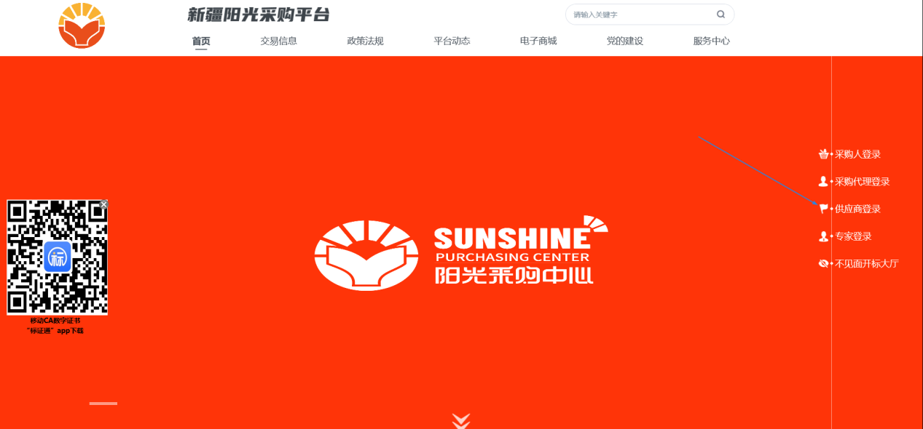

1. 登录成功后在公告信息栏选择所需报名的项目，点击我要报名进行报名

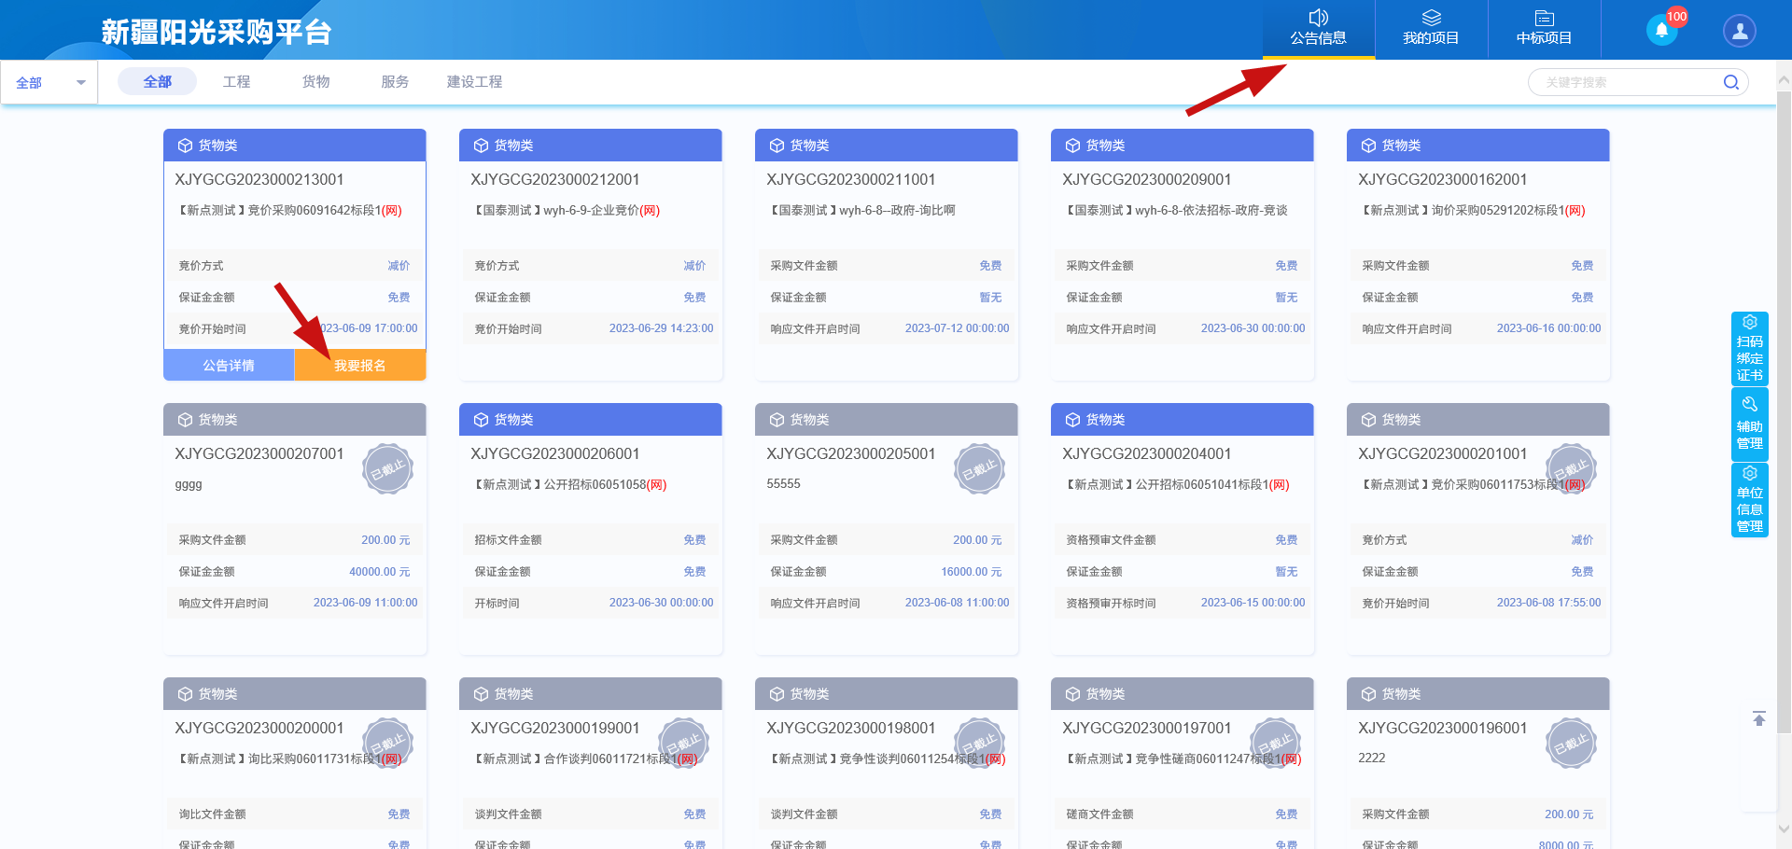

1. 报名成功后点击我的项目，找到报名的项目，点击项目流程

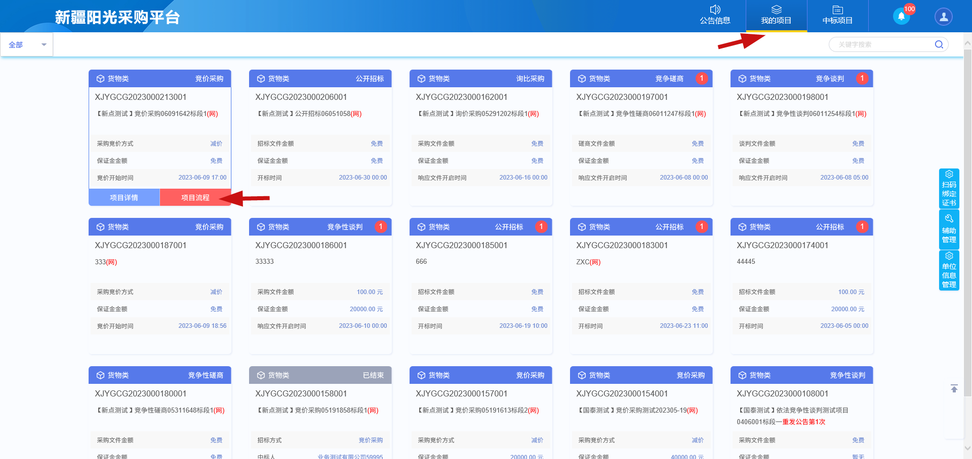

1. 进入界面后点击报价按钮，阅读确认书，点击同意才可进行后续操作

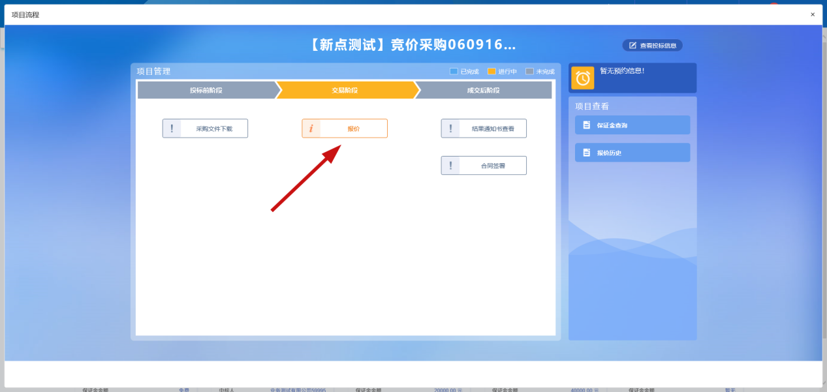

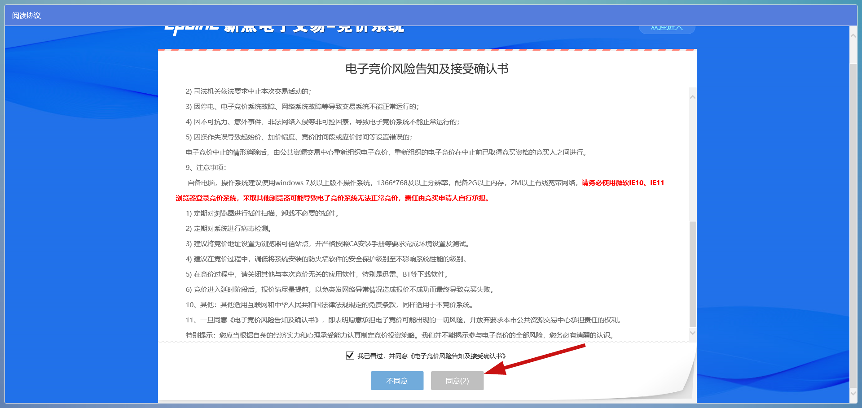

1. 进入报价界面后按照红色框所标识的内容进行竞价，竞价阶梯为每次加价或者减价的幅度，延时周期为正常竞价结束之后会进入的延时竞价时长，如果延时竞价阶段无人报价，则延时竞价时间结束后自动结束本次竞价，若有人报价则会刷新延时竞价时长。举例：延时竞价时间为60秒，在30秒的时候有人报价，那么延时竞价时长会重新变为60秒，直到无人报价为止。

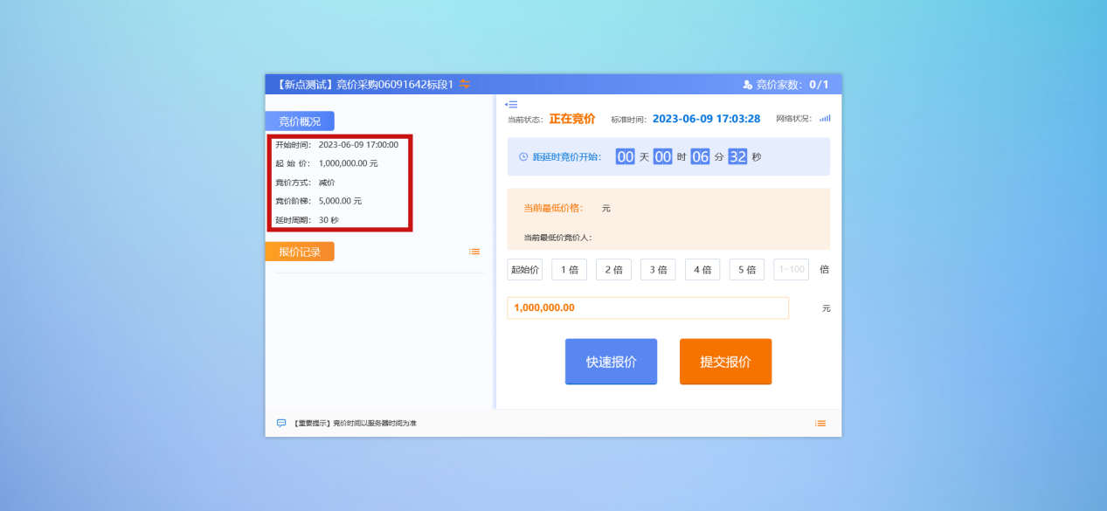

6.快速报价按钮，每点一次则会比当前报价的最低价低一个竞价阶梯，举例：比如我当前最低报价是100000，竞价阶梯是5000，那么点了快速报价后你的报价就是95000

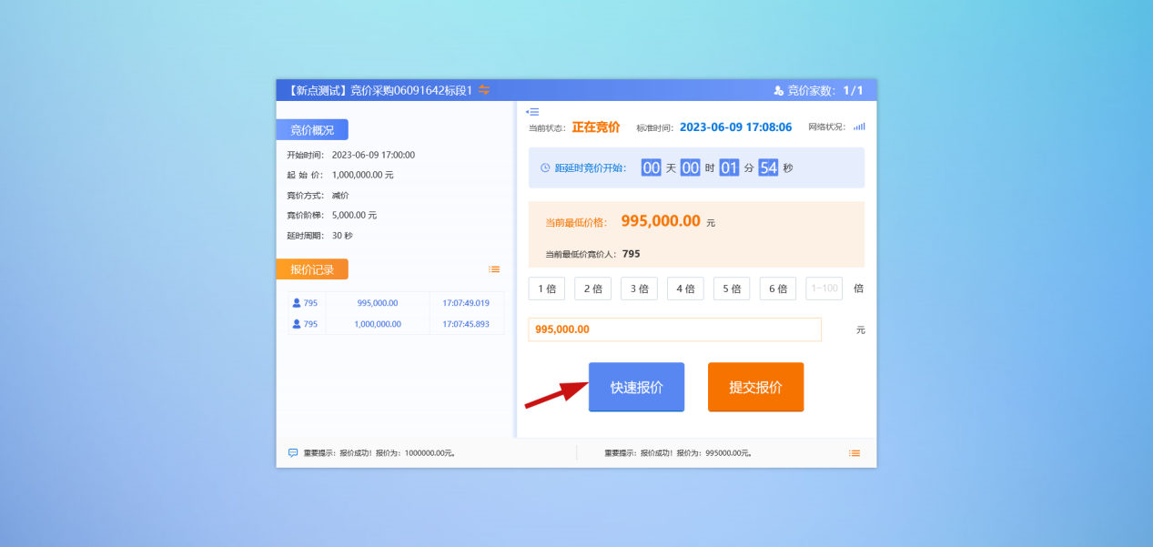

7.提交报价功能，如图所示的倍数为竞价阶梯的倍数，下方的金额栏为你要报价的金额，点击提交报价按钮金额栏的金额才会提交，比如当前最低报价为100000，如果点了5倍，竞价阶梯为5000，倍数栏下方的金额就会比当前最低报价低5*5000=25000，你的报价就会变为75000，点击提交报价按钮后提交报价成功，报价的情况会在左侧的报价记录中显示。

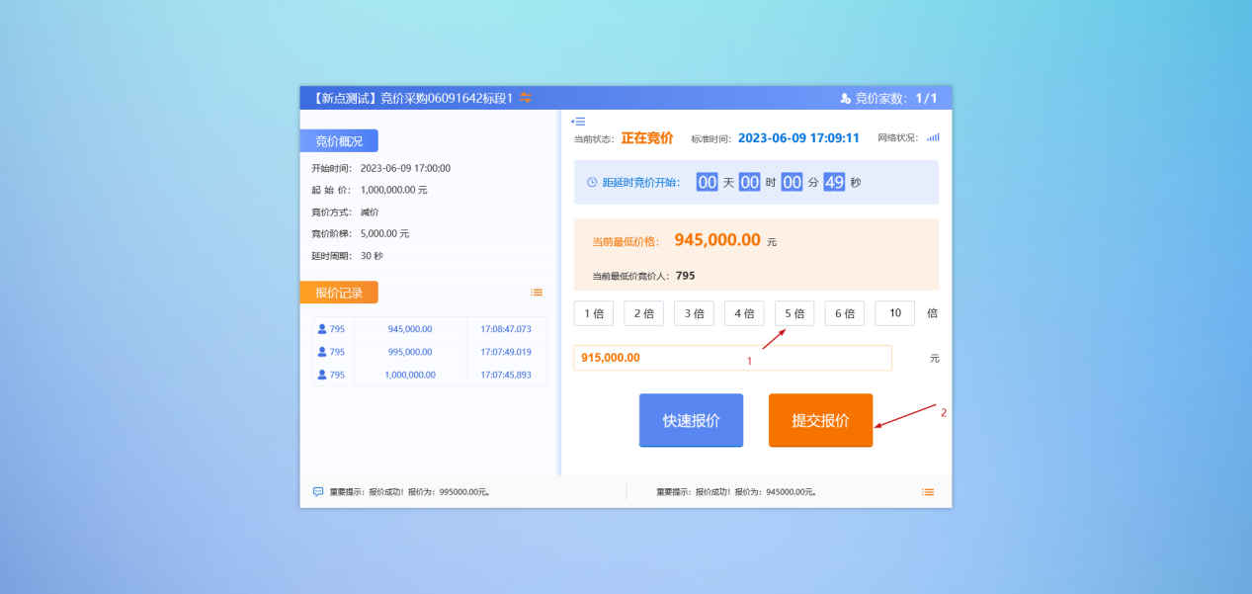

8.当竞价结束后成交方会显示成交，未成交方会显示谢谢参与

